ANEXO FORMATO COMPONENTE FORMATIVO

PROGRAMA DE FORMACIÓN | Técnico en Asesoría comercial

COMPETENCIA | 260101033. Prospectar clientes de acuerdo con los segmentos objetivo y estrategia de ventas. | RESULTADOS DE APRENDIZAJE | 260101033-02. Prospectar clientes potenciales según el producto o servicio de la organización.

NÚMERO DEL COMPONENTE FORMATIVO | 2
NOMBRE DEL COMPONENTE FORMATIVO | Prospección de clientes
BREVE DESCRIPCIÓN | En este componente se abordan las actividades y estrategias que desarrolla una empresa u organización para identificar, seleccionar y captar clientes potenciales. Asimismo, se presentan los tipos de clientes, los mercados en los que participan y las estrategias orientadas a su atracción, retención, fidelización y clasificación de clientes.
PALABRAS CLAVE | Clientes, fidelización, prospección, retención.

ÁREA OCUPACIONAL | 6 - VENTAS Y SERVICIOS
IDIOMA | Español.

TABLA DE CONTENIDOS
Contenido
A. TABLA DE CONTENIDOS 2
B. INTRODUCCIÓN 2
C. DESARROLLO DE CONTENIDOS 2
1. Conceptualización sobre el cliente 2
2. Tipos de mercado 6
2.1. Mercado de consumo 6
2.2. Mercados industriales 9
2.3. Mercados de revendedores 11
2.4. Mercados de gobierno 12
2.5. Mercados internacionales 12
3. Relación entre el mercadeo y los clientes 14
3.1 Atraer clientes 15
3.2 Retener clientes 16
3.3 Fidelizar clientes 18
4. Clasificación de clientes 19
5. Prospección de clientes 20
D. SÍNTESIS 22
E. ACTIVIDADES DIDÁCTICAS 23
F. GLOSARIO: 24
G. REFERENCIAS BIBLIOGRÁFICAS 25
H. CONTROL DEL DOCUMENTO 25
I. CONTROL DE CAMBIOS 25

INTRODUCCIÓN
La prospección de clientes es un proceso fundamental de la gestión comercial que permite identificar, caracterizar y seleccionar clientes potenciales de acuerdo con los segmentos objetivo, las características del producto o servicio y la estrategia de ventas de la organización. Su importancia radica en facilitar el reconocimiento de las necesidades y características de los clientes, orientando las acciones comerciales hacia oportunidades con mayor potencial.

En este componente se abordarán los tipos y la clasificación de clientes, los mercados en los que participan y las principales estrategias de prospección, atracción, retención y fidelización. Estos temas se desarrollarán mediante conceptos y situaciones propias del contexto comercial, con el propósito de fortalecer la identificación y gestión efectiva de clientes potenciales.

DESARROLLO DE CONTENIDOS

Conceptualización sobre el cliente
El cliente puede ser una persona, empresa u organización que adquiere un producto o contrata un servicio para satisfacer una necesidad o resolver una situación específica.  En la actividad comercial, conocer al cliente permite identificar qué necesita, qué valora, cómo toma sus decisiones de compra y qué factores pueden influir para que elija una determinada oferta. | 

Es importante diferenciar los roles que pueden presentarse durante una compra. El comprador es quien realiza la adquisición; el consumidor es quien consume el producto, y el usuario es quien utiliza el producto o servicio.

En algunas situaciones, una misma persona desempeña todos estos roles, mientras que en otras corresponden a personas diferentes.

Por ejemplo, una madre compra un computador para que su hija estudie. En este caso, la madre desempeña el rol de compradora o cliente, mientras que la hija es la usuaria del producto.  Reconocer estas diferencias ayuda al asesor comercial a comprender quién participa en la decisión de compra y hacia quién debe orientar la información y la asesoría. | 

Figura 1. Roles relacionados con el cliente

- Diferencia entre cliente y usuario

La diferencia principal radica en la relación que cada uno establece con el producto o servicio; el cliente participa en la adquisición o contratación, mientras que el usuario es quien efectivamente lo utiliza. Esta distinción es especialmente importante en servicios, productos empresariales y compras destinadas a terceros.

Tabla 1. Diferencias entre cliente y usuario
Cliente | Usuario
Adquiere o contrata el producto o servicio. | Utiliza el producto o servicio.
Puede realizar o autorizar el pago. | No necesariamente realiza el pago.
Participa en la decisión de compra. | Puede influir en la decisión de compra.
Puede ser una persona o una organización. | Es quien hace uso del producto o servicio.
Puede ser también el usuario. | Puede ser diferente del cliente.

- El cliente y el mercado

El cliente ocupa un lugar central en la actividad comercial, debido a que las empresas diseñan sus productos, servicios y estrategias de venta buscando responder a las necesidades de determinados grupos de personas u organizaciones. Por esta razón, no todas las empresas se dirigen a los mismos clientes: cada organización identifica los segmentos del mercado que tienen mayor posibilidad de interesarse en su oferta.

Para realizar una adecuada prospección, el asesor comercial necesita reconocer el mercado en el que participa la organización y diferenciar entre quienes podrían convertirse en clientes y quienes ya tienen las condiciones para adquirir el producto o servicio.

Algunos conceptos útiles son:
- Mercado potencial: conjunto de personas u organizaciones que podrían tener interés en una determinada oferta.
- Mercado total: conjunto de compradores actuales y potenciales que pueden conformar el mercado de un producto o servicio.
- Mercado disponible: consumidores que, además de tener interés, cuentan con condiciones de acceso y capacidad para adquirir la oferta.
- Mercado disponible calificado: consumidores que cumplen las características o requisitos definidos para acceder a una determinada oferta.
- Tamaño del mercado: cantidad estimada de compradores que podrían existir para un producto o servicio.
- El proceso de compra del cliente
Conocer al cliente también implica comprender cómo toma sus decisiones de compra.
 | Este proceso puede comenzar cuando la persona identifica una necesidad o problema y continúa con la búsqueda de información, la comparación de alternativas, la elección de una opción y la compra. Posteriormente, el cliente evalúa su experiencia con el producto o servicio.

Figura 2. Aspectos relacionados con el mercado

En asesoría comercial, identificar la etapa en la que se encuentra un cliente potencial facilita la selección de una estrategia adecuada.

Por ejemplo, una persona que apenas busca información requiere orientación sobre las alternativas disponibles; en cambio, quien ya comparó varias opciones puede necesitar información específica sobre precio, beneficios, condiciones de compra o servicio posventa.

Tipos de mercado
Los mercados pueden clasificarse según quién realiza la compra y el propósito para el cual adquiere los bienes o servicios. Reconocer estas diferencias permite identificar las características y necesidades de los clientes y orientar las estrategias de prospección y venta de acuerdo con cada mercado.

Mercado de consumo
El mercado de consumo está conformado por personas y hogares que adquieren bienes y servicios principalmente para satisfacer necesidades personales o familiares.
Algunos ejemplos son:

- Compra de alimentos.
- Compra de ropa.
- Compra de dispositivos tecnológicos.
- Compra de servicios de telefonía, transporte o entretenimiento.

Las decisiones de estos consumidores pueden estar relacionadas con preguntas como las que describe la siguiente figura:

Figura 3. Comportamiento de compra del consumidor

Conocer estas características permite a las empresas comprender mejor el comportamiento de sus clientes y diseñar ofertas acordes con sus necesidades.

Por ejemplo, una empresa puede identificar clientes que compran ocasionalmente, clientes frecuentes y clientes que adquieren mayores cantidades. Esta información facilita la segmentación del mercado y permite desarrollar estrategias diferenciadas de prospección, comunicación, venta y fidelización.

Por tanto, conocer los tipos de clientes y comprender su comportamiento constituye una base para realizar una prospección más efectiva, identificar oportunidades comerciales y brindar una asesoría coherente con las necesidades del cliente y los objetivos de la organización.

El mercado de consumo es el espacio en el que se realizan transacciones de bienes y servicios destinados principalmente a satisfacer las necesidades personales o familiares del consumidor. En este mercado, las personas adquieren productos finales, es decir, aquellos que están listos para ser utilizados o consumidos y que, por lo general, no se compran para transformarlos, producir otros bienes o comercializarlos nuevamente.

 | Algunos ejemplos son:  - Alimentos.  - Prendas de vestir.  - Electrodomésticos.  - Productos de aseo.  - Servicios de entretenimiento.

Los productos de consumo pueden clasificarse según la frecuencia de compra, el esfuerzo que realiza el cliente para elegirlos y el nivel de comparación entre las alternativas disponibles. Esta clasificación permite comprender mejor cómo actúa el consumidor y qué tipo de estrategia puede utilizar durante el proceso de venta.

Productos de conveniencia  Son aquellos que el consumidor adquiere con frecuencia, de manera rápida y realizando poco esfuerzo para comparar alternativas. Generalmente son productos de uso cotidiano, de fácil acceso y disponibles en numerosos puntos de venta. Algunos ejemplos son alimentos básicos, bebidas, productos de aseo personal y artículos de limpieza. En estos casos, aspectos como la disponibilidad, el precio y la facilidad de compra pueden influir significativamente en la decisión. | Productos de comparación  Son aquellos para los cuales el consumidor dedica más tiempo a buscar información y comparar diferentes opciones antes de tomar una decisión. Puede analizar características como precio, calidad, diseño, funcionalidad, garantía o condiciones de pago. Algunos ejemplos son prendas de vestir, electrodomésticos, muebles, computadores y teléfonos celulares. En este tipo de compra, la asesoría comercial cumple un papel importante al facilitar información que permita comparar alternativas. | Productos de especialidad  Son productos que poseen características particulares, reconocimiento o atributos específicos por los cuales el consumidor está dispuesto a realizar un mayor esfuerzo de búsqueda y compra. La decisión puede estar relacionada con la marca, exclusividad, desempeño, diseño o características especializadas. Por ejemplo, determinados vehículos, equipos tecnológicos especializados, artículos de lujo o servicios profesionales específicos.

Reconocer estas categorías ayuda al asesor comercial a adaptar su estrategia de atención y venta. Un cliente que compra un producto de conveniencia suele requerir un proceso más ágil, mientras que quien busca un producto de comparación o especialidad puede necesitar más información, orientación y acompañamiento antes de tomar su decisión.

Mercados industriales

Los mercados industriales están conformados por empresas y organizaciones que adquieren bienes o servicios para utilizarlos en sus procesos productivos, operativos o comerciales. A diferencia del mercado de consumo, donde generalmente se compra para satisfacer una necesidad personal o familiar, en el mercado industrial la compra está relacionada con las actividades y objetivos de una organización.

Por ejemplo, una panadería que compra harina para elaborar sus productos, una fábrica que adquiere maquinaria para su proceso de producción o una empresa que contrata un servicio de mantenimiento están participando en un mercado industrial. En estos casos, el producto o servicio adquirido contribuye al funcionamiento de la organización, a la elaboración de otros productos o a la prestación de sus servicios. | 

Las compras industriales suelen requerir un proceso de decisión más estructurado. Antes de comprar, las empresas pueden comparar proveedores, precios, calidad, cantidades disponibles, tiempos de entrega, garantías, condiciones de pago y servicio posventa. Además, en una misma decisión pueden participar diferentes personas, como responsables de compras, administradores, técnicos, supervisores o gerentes.

De acuerdo con el propósito de la compra, pueden reconocerse tres tipos principales de compradores industriales:

- Productores: adquieren materias primas, equipos, insumos o servicios necesarios para elaborar otros bienes o prestar servicios. Por ejemplo, una fábrica de muebles compra madera, pinturas y herramientas.
- Empresas u organizaciones usuarias: compran productos y servicios necesarios para desarrollar sus actividades, aunque estos no formen parte directamente del producto final. Por ejemplo, una empresa adquiere computadores, mobiliario o servicios de vigilancia para su funcionamiento.
- Intermediarios industriales: adquieren productos para distribuirlos o comercializarlos posteriormente entre otras empresas u organizaciones.

Según la naturaleza de los bienes y servicios comercializados, los mercados industriales también pueden comprender productos agropecuarios y procedentes del mar, materias primas, productos técnicos o industriales, productos manufacturados y servicios.

Conocer las características de este mercado es importante porque la venta a una organización requiere identificar no solamente qué necesita, sino también quién participa en la decisión de compra, cuáles son los requisitos técnicos y comerciales y qué beneficios espera obtener la empresa.

Mercados de revendedores

Este mercado está conformado por personas o empresas que adquieren bienes o servicios principalmente para venderlos o comercializarlos nuevamente y obtener una utilidad. A diferencia de un productor industrial, el revendedor normalmente no compra el producto para transformarlo, sino para facilitar que llegue a otros compradores o consumidores.

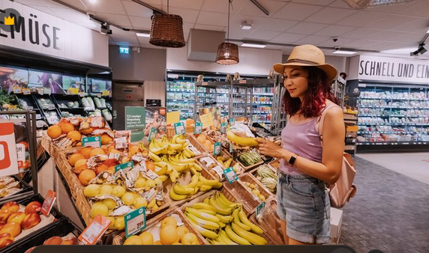 | Un ejemplo son los supermercados, que adquieren alimentos, bebidas, productos de aseo y otros artículos de diferentes proveedores para posteriormente ofrecerlos a sus clientes. También participan en este mercado distribuidores, mayoristas, minoristas y otros intermediarios comerciales.

Entre los principales tipos de revendedores se encuentran los mayoristas, que generalmente compran grandes cantidades para venderlas a otros negocios; los minoristas, que comercializan productos principalmente al consumidor final; y los distribuidores, que facilitan la comercialización y disponibilidad de los productos en determinados territorios o canales.

Mercados de gobierno
Están conformados por entidades del sector público que adquieren bienes y servicios necesarios para desarrollar sus funciones y atender necesidades de la población. Estas adquisiciones pueden incluir desde equipos de oficina y tecnología hasta medicamentos, alimentos, vehículos, infraestructura, mantenimiento, consultoría y diferentes servicios especializados.

Por ejemplo, una entidad pública puede contratar una empresa para realizar mantenimiento de instalaciones, adquirir computadores para sus funcionarios o comprar materiales destinados al desarrollo de programas institucionales. En estos casos, la entidad pública actúa como cliente, mientras que las empresas interesadas participan como posibles proveedores. | 

Las compras realizadas por entidades públicas están sujetas a procedimientos, requisitos y condiciones establecidos para la contratación pública. Por ello, las empresas interesadas en este mercado deben conocer las condiciones de participación, especificaciones técnicas, documentación requerida, tiempos y demás criterios establecidos en cada proceso de contratación.

Desde la perspectiva comercial, este mercado representa oportunidades para empresas capaces de ofrecer productos o servicios que respondan a las necesidades del sector público y que cumplan las condiciones establecidas para su adquisición.

Mercados internacionales

Los mercados internacionales comprenden las operaciones comerciales que se realizan entre personas, empresas u organizaciones ubicadas en diferentes países. Estas operaciones permiten que productos y servicios sean comercializados más allá del mercado nacional mediante actividades como la exportación y la importación.

Figura 4. Importación y exportación en los mercados internacionales

En los mercados internacionales pueden participar consumidores, empresas productoras, distribuidores, revendedores y entidades públicas. Por esta razón, las organizaciones deben conocer las características del país y del mercado al que desean llegar, incluyendo las necesidades de sus clientes, requisitos comerciales, condiciones de distribución, aspectos culturales, regulaciones aplicables y características de la competencia.

Participar en estos mercados también puede permitir que una empresa aproveche una ventaja competitiva, entendida como una característica o capacidad que le permite diferenciarse de sus competidores y generar mayor valor para sus clientes.

Por ejemplo, con la calidad, el precio, la innovación, el servicio, la experiencia, la tecnología o alguna característica particular de sus productos.

Reconocer los diferentes mercados permite comprender que no todos los clientes compran por las mismas razones ni siguen el mismo proceso de decisión. Un consumidor final, una empresa industrial, un supermercado, una entidad pública y un comprador internacional tienen necesidades y condiciones diferentes; por ello, la prospección y la estrategia comercial deben adaptarse al tipo de cliente y al mercado en el que participa.

Relación entre el mercadeo y los clientes


El mercadeo actual no se limita a promocionar productos o lograr una venta. También busca conocer al cliente, comprender sus necesidades, generar valor y construir relaciones que puedan mantenerse en el tiempo. Para ello, las empresas analizan las características y comportamientos de sus clientes y utilizan esta información para diseñar productos, servicios, experiencias y comunicaciones acordes con sus expectativas.

Esta relación se desarrolla a lo largo de diferentes momentos: desde la identificación y atracción de clientes potenciales hasta la compra, el servicio posventa, la retención y la fidelización. En este proceso se combinan acciones comerciales y de mercadeo con herramientas como bases de datos de clientes, sistemas de gestión de relaciones con clientes (CRM, por sus siglas en inglés), redes sociales, correo electrónico, mensajería instantánea y otros canales de atención. Estas herramientas permiten registrar interacciones, realizar seguimiento y ofrecer una atención más oportuna y personalizada.

Para gestionar adecuadamente la relación con los clientes, una empresa puede desarrollar acciones orientadas a cuatro propósitos principales:

- Atraer: generar interés en clientes potenciales mediante una propuesta de valor adecuada y diferentes canales de comunicación.
- Convertir: acompañar al cliente potencial durante su decisión para facilitar que avance hacia la compra.
- Retener: mantener la relación con quienes ya han comprado, procurando ofrecer experiencias satisfactorias y respuestas oportunas a sus necesidades.
- Fidelizar: fortalecer la relación para favorecer nuevas compras, permanencia, preferencia y recomendación de la empresa.

Por lo tanto, conocer al cliente permite a la organización orientar mejor sus recursos y tomar decisiones comerciales basadas en sus necesidades, características y comportamiento. Esta información es fundamental para identificar oportunidades, seleccionar clientes potenciales, ofrecer alternativas pertinentes y realizar seguimiento durante las diferentes etapas de la relación comercial.

3.1 Atraer clientes

La atracción de clientes comprende las acciones que realiza una empresa para generar interés en personas u organizaciones que tienen características compatibles con su oferta y que podrían convertirse en clientes. No se trata de contactar indiscriminadamente al mayor número posible de personas, sino de identificar aquellos segmentos con mayores posibilidades de necesitar y valorar el producto o servicio ofrecido.

Antes de iniciar la captación, la empresa debe conocer su público objetivo, definir su propuesta de valor e identificar los canales más apropiados para establecer contacto. Dependiendo del tipo de cliente, pueden utilizarse diferentes acciones, como publicidad, contenidos digitales, redes sociales, correo electrónico, llamadas comerciales, mensajería, eventos, recomendaciones, visitas comerciales, alianzas o contacto directo.

Un proceso básico para atraer clientes puede desarrollarse mediante las siguientes etapas:

Figura 5. Proceso para la atracción de clientes potenciales

Durante este proceso, el asesor comercial cumple una función importante, porque debe obtener información sobre el cliente potencial, reconocer sus necesidades y determinar si existe correspondencia entre estas y la oferta de la empresa. Esta valoración permite concentrar los esfuerzos comerciales en oportunidades con mayor posibilidad de convertirse en clientes.

Además, las acciones de captación deben ser evaluadas. La empresa puede analizar aspectos como la cantidad de clientes potenciales contactados, respuestas obtenidas, oportunidades generadas y clientes que finalmente realizaron una compra. Esto facilita identificar qué acciones y canales ofrecen mejores resultados.

3.2 Retener clientes
Comprende las estrategias y acciones que desarrolla una empresa para mantener activa la relación con quienes ya han adquirido sus productos o servicios y favorecer que continúen vinculados con la organización.

La retención no depende únicamente de descuentos o promociones. Factores como la calidad del producto, el cumplimiento de lo prometido, la atención recibida, la facilidad de comunicación, la solución de inconvenientes y el servicio posventa influyen en la decisión del cliente de continuar comprando.

Para fortalecer la retención, la empresa puede realizar seguimiento después de la compra, mantener actualizados los datos de sus clientes, analizar su historial de interacciones y compras, atender oportunamente solicitudes, quejas y reclamaciones, ofrecer información relevante y desarrollar beneficios acordes con sus características y preferencias.

También es importante identificar los clientes inactivos, es decir, aquellos que anteriormente compraban y han dejado de hacerlo durante un periodo determinado. Analizar las posibles causas de esta situación permite desarrollar acciones de recuperación, como establecer nuevamente contacto, conocer las razones de su inactividad y presentar alternativas pertinentes cuando corresponda.



Las herramientas digitales y los sistemas CRM facilitan este proceso al permitir organizar información sobre contactos, compras, solicitudes, preferencias e interacciones. Sin embargo, disponer de datos no garantiza por sí solo una buena relación: la información debe utilizarse responsablemente para ofrecer una atención pertinente y respetar las disposiciones aplicables sobre protección de datos personales.

Es conveniente diferenciar retención y fidelización. Retener significa lograr que el cliente continúe relacionado comercialmente con la empresa; fidelizar implica desarrollar una relación más sólida basada en experiencias satisfactorias, confianza y valor percibido. Un cliente retenido continúa comprando, mientras que un cliente fidelizado puede, además, desarrollar preferencia por la empresa y recomendarla a otras personas.

3.3 Fidelizar clientes

La fidelización de clientes comprende las acciones que desarrolla una empresa para fortalecer la relación con sus clientes y favorecer que continúen eligiendo sus productos o servicios a lo largo del tiempo. Se construye a partir de experiencias satisfactorias, cumplimiento de los compromisos, atención oportuna, confianza y capacidad para generar valor en cada interacción.

Fidelizar va más allá de lograr que un cliente vuelva a comprar. También busca establecer una relación positiva que favorezca su permanencia, preferencia y disposición para recomendar la empresa. Por esta razón, un cliente fidelizado no necesariamente es quien más compra, sino aquel que reconoce valor en la relación y mantiene una actitud favorable hacia la organización. | 

La fidelización se construye durante toda la experiencia del cliente. La calidad del producto o servicio, la asesoría recibida, el cumplimiento en la entrega, la atención posventa y la solución de solicitudes, quejas o reclamaciones pueden influir en su decisión de continuar relacionado con la empresa.

Para fortalecer esta relación, las organizaciones pueden implementar diferentes acciones, como programas de beneficios, descuentos personalizados, sistemas de puntos, comunicaciones de seguimiento, contenidos de interés, atención preferencial, encuestas de satisfacción y beneficios por recomendación, entre otras. Estas acciones deben responder a las características y necesidades de los clientes y no limitarse únicamente a ofrecer incentivos económicos.

Además, herramientas como los sistemas de gestión de relaciones con clientes (CRM) permiten organizar información sobre compras, preferencias e interacciones para realizar un seguimiento más pertinente. El uso de estos datos debe efectuarse de manera responsable y conforme a las disposiciones aplicables sobre protección de datos personales.

Fidelizar implica mantener una comunicación adecuada después de la venta, identificar nuevas necesidades, brindar orientación cuando sea requerida y contribuir a que la experiencia del cliente sea coherente con la propuesta de valor de la empresa.

Clasificación de clientes

Para desarrollar una gestión comercial efectiva es necesario reconocer que no todos los clientes se encuentran en el mismo momento de su relación con la empresa. Una clasificación básica permite diferenciarlos entre clientes actuales y clientes potenciales, facilitando la selección de acciones comerciales acordes con cada grupo.

Los clientes actuales son personas u organizaciones que ya han adquirido productos o servicios de la empresa. Su comportamiento puede analizarse a partir de aspectos como frecuencia de compra, productos adquiridos, valor de las compras, nivel de actividad y permanencia. Esta información ayuda a identificar oportunidades de atención, retención y fidelización.
Los clientes potenciales son personas u organizaciones que todavía no han realizado una compra, pero presentan características, necesidades o condiciones que indican que podrían interesarse en la oferta de la empresa. No todos tienen la misma posibilidad de convertirse en clientes; por ello, es necesario recopilar información y determinar cuáles representan una oportunidad comercial.

Dentro de este proceso es útil diferenciar tres conceptos:

- Contacto: persona u organización de la cual se dispone de información básica, pero todavía no se ha determinado si existe una oportunidad comercial.
- Prospecto: cliente potencial que presenta características compatibles con el público objetivo y sobre el cual existe información que permite considerar una posible oportunidad de venta.
- Prospecto calificado: prospecto que, después de ser analizado, presenta una necesidad relacionada con la oferta y condiciones que justifican continuar con la gestión comercial.

Esta diferenciación permite que el asesor comercial concentre sus esfuerzos en aquellos contactos con mayores posibilidades de avanzar en el proceso de compra.

Prospección de clientes

La prospección de clientes es el proceso planificado mediante el cual una empresa busca, identifica, analiza y selecciona personas u organizaciones que podrían convertirse en clientes. Constituye una etapa fundamental de la gestión comercial porque permite generar nuevas oportunidades de venta y mantener una base de clientes potenciales que pueda ser gestionada y actualizada.

Prospectar no consiste solamente en obtener nombres, teléfonos o correos electrónicos. Requiere determinar previamente qué tipo de cliente busca la empresa, qué necesidad puede atender, qué características debe cumplir y por qué podría estar interesado en la oferta. De esta manera, el asesor comercial evita realizar contactos indiscriminados y concentra sus esfuerzos en oportunidades con mayor afinidad.

La búsqueda de clientes potenciales puede realizarse mediante diferentes fuentes y canales, como bases de datos autorizadas, referencias de clientes, redes sociales y profesionales, directorios empresariales, eventos y ferias, formularios de contacto, visitas comerciales, alianzas y canales digitales de la organización.

Tabla 2. Canales para atraer clientes potenciales
Canal | Ejemplos
Canales digitales | Sitio web, redes sociales, correo electrónico.
Contacto directo | Llamadas, mensajes, visitas comerciales.
Referidos | Recomendaciones de clientes y contactos.
Eventos | Ferias, exposiciones y encuentros comerciales.
Alianzas | Convenios con empresas y organizaciones.
Publicidad | Anuncios digitales, impresos y material promocional.

Durante este proceso es fundamental mantener organizada y actualizada la información obtenida. Una base de datos o un sistema CRM puede facilitar el registro de datos de contacto, necesidades identificadas, interacciones realizadas, estado del prospecto y próximas acciones comerciales.

Para complementar los conocimientos desarrollados, se invita a visitar el pódcast, un recurso que permitirá fortalecer la comprensión de las estrategias para identificar, seleccionar y establecer contacto con clientes potenciales, mediante acciones orientadas a generar oportunidades comerciales y construir relaciones duraderas.

- Prospección de clientes: el primer paso hacia nuevas oportunidades comerciales

PÓDCAST

La prospección también requiere calificar los prospectos. Esto significa analizar si realmente existe una oportunidad que justifique continuar con la gestión comercial. Para ello pueden considerarse aspectos como la necesidad del cliente, su correspondencia con el segmento objetivo, interés en la oferta, capacidad de compra y posibilidad de avanzar en la decisión.

De esta forma, la prospección no termina cuando se encuentra un posible cliente. Su propósito es lograr que los prospectos adecuados avancen de manera organizada hacia las siguientes etapas del proceso comercial, mediante contacto, asesoría y seguimiento pertinentes.

SÍNTESIS
La prospección de clientes integra el conocimiento del cliente, sus necesidades y comportamiento con la identificación del mercado y la aplicación de estrategias comerciales orientadas a generar oportunidades de venta. Este proceso comprende la atracción, selección y clasificación de clientes potenciales, así como acciones de seguimiento, retención y fidelización que permiten fortalecer la relación comercial y concentrar los esfuerzos de la organización en prospectos con mayores posibilidades de convertirse en clientes.

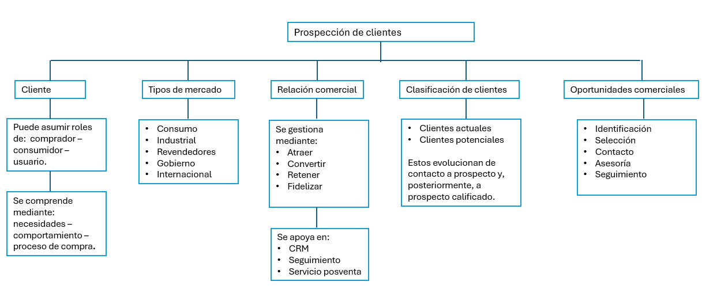

ACTIVIDADES DIDÁCTICAS
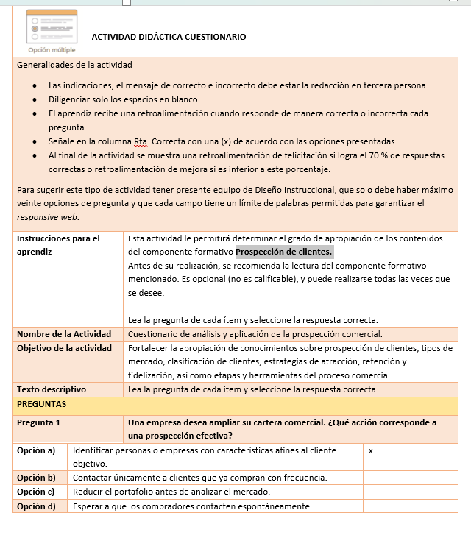

GLOSARIO:
TÉRMINO | SIGNIFICADO
Cliente | Persona u organización que adquiere un producto o contrata un servicio para satisfacer una necesidad o resolver una situación específica.
Fidelizar | Fortalecer la relación con los clientes para favorecer su permanencia, preferencia, nuevas compras y recomendación de la empresa, mediante experiencias satisfactorias y generación de valor.
Mercado de consumo | Conjunto de personas y hogares que adquieren bienes y servicios principalmente para satisfacer necesidades personales o familiares.
Prospección de clientes | Proceso planificado mediante el cual una empresa busca, identifica, analiza y selecciona personas u organizaciones que podrían convertirse en clientes.
Prospecto | Cliente potencial que presenta características compatibles con el público objetivo y sobre el cual existe información que permite considerar una posible oportunidad de venta.
Retener | Mantener activa la relación comercial con quienes ya han adquirido productos o servicios, mediante acciones que favorezcan su continuidad y permanencia con la empresa.
Segmento de mercado | Grupo de personas u organizaciones que comparten características o necesidades relevantes y que puede ser considerado por la empresa para orientar sus acciones de prospección y venta.
Cliente potencial | Persona u organización que aún no ha realizado una compra, pero presenta características, necesidades o condiciones que indican que podría interesarse en la oferta de la empresa.
Contacto | Persona u organización de la cual se dispone de información básica, pero aún no se ha determinado si representa una oportunidad comercial.
Prospecto calificado | Prospecto que presenta una necesidad relacionada con la oferta y condiciones que justifican continuar con la gestión comercial.
Propuesta de valor | Conjunto de beneficios y atributos que una empresa ofrece para responder a las necesidades del cliente y generar interés en sus productos o servicios.
CRM | Sistema de gestión de relaciones con clientes que permite organizar información sobre contactos, compras, preferencias e interacciones para facilitar el seguimiento comercial.

REFERENCIAS BIBLIOGRÁFICAS

Agüero Cobo, L. (2014). Estrategia de fidelización de clientes [Trabajo de fin de grado, Universidad de Cantabria].
Kotler, P., & Armstrong, G. (2017). Fundamentos de marketing (13.ª ed.). Pearson Educación.
Kotler, P., & Armstrong, G. (2021). Fundamentos de marketing. Pearson.
Lucio Mera, E. (2010). Técnicas de marketing: Identificar, conquistar y fidelizar clientes. Ediciones de la U.
Monferrer Tirado, D. (2013). Fundamentos de marketing. Universitat Jaume I.
Promove Consultoría e Formación SLNE. (2012). Atraer y fidelizar clientes. CEEI Galicia.
Pursell, S. (1 de septiembre de 2021). Clientes potenciales: qué son, qué tipos existen y cómo identificarlos. HubSpot.
Schnarch Kirberg, A. (2013). Marketing para pymes: Un enfoque para Latinoamérica. Alfaomega Colombiana.
Torres Morales, V. (2014). Administración de ventas. Grupo Editorial Patria.

CONTROL DEL DOCUMENTO

 | Nombre | Cargo | Dependencia  (Para el SENA indicar Regional y Centro de Formación) | Fecha
Autor (es) | Javier del Carmen Martínez Pérez | Instructor técnico | Regional Bolívar - Centro de Comercio y Servicio | Septiembre 2021

CONTROL DE CAMBIOS
 | Nombre | Cargo | Dependencia | Fecha | Razón del Cambio
Autor (es) | Sandra Paola Morales Páez | Evaluadora instruccional | Centro Agroturístico – Regional Santander | Octubre 2026 | Adaptación a ambientes virtuales de aprendizaje AVA, según lineamientos del Ecosistema - SENA

